Pracovní list ke Dni Země pro skupiny:

**1. Smí se vypalovat suchá tráva na mezích?**

a) Ne, spálili bychom všechny broučky

b) Ano, vyroste tam pak nová pěkná tráva

c) Ano, ale jen když je u toho dospělý

**2. Jakou barvu má kontejner, do kterého vhazujeme plast?**

a) Modrou

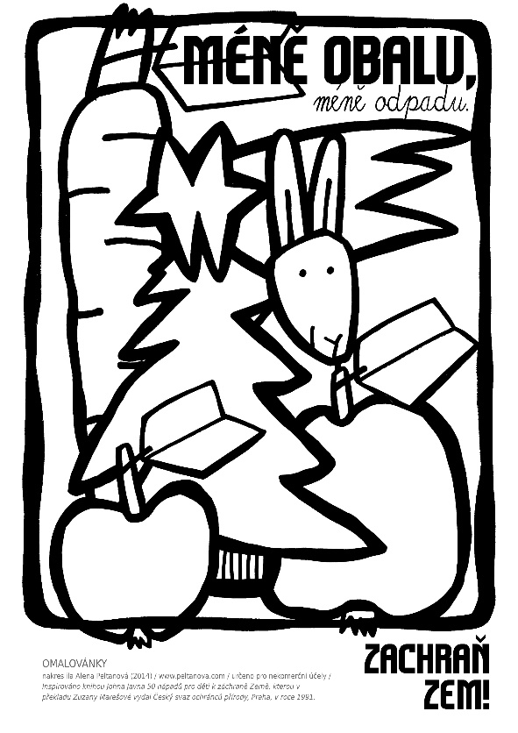b) Žlutou

c) Zelenou

**3. Kde myjeme auto?**

a) Třeba u potoka

b) Před domem na ulici

c) Nejlépe v myčce aut

**4. Kam patří staré léky?**

a) Do popelnice

b) Odneseme je do lékárny

c) Můžeme je ještě použít

**5. Nedopalek cigarety dospělý člověk odhazuje:**

a) Do odpadkového koše

b) Kdekoliv

c) Do popelníku nebo kovového koše

**6. Co uděláme s věcmi, které dosloužily (lednička, televize, pračka atd.)?**

a) Vyneseme je k popelnicím

b) Odvezeme je někam k lesu nebo na louku a tam je necháme

c) Odvezeme je do sběrného dvora

**7. K čemu se sbírá starý papír?**

a) Na spálení

b) Pro výrobu např. nových sešitů a knih

c) Pro výrobu domečků pro bezdomovce

**8. Slož správně slovo:**

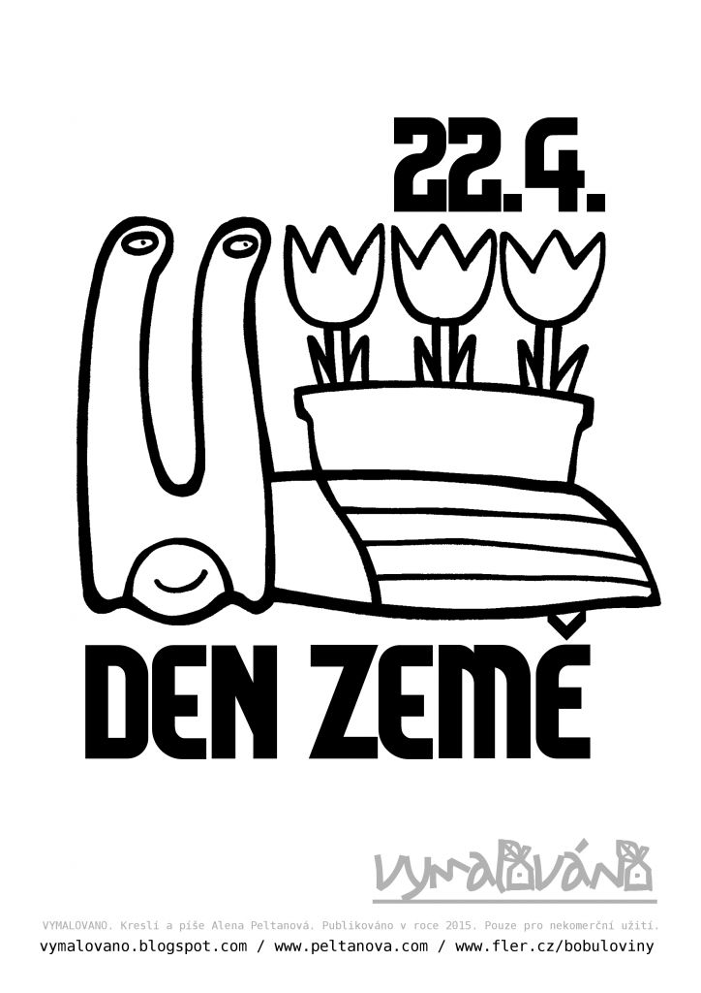DOPŘAÍR